Ecological network analysis of an urban water metabolic system: Integrated metabolic processes of physical and virtual water
目录列表可在ScienceDirect获取
Science of the Total Environment
期刊主页：www.elsevier.com/locate/scitotenv
城市水代谢系统的生态网络分析：
实体水与虚拟水的综合代谢过程
Dan Cui a, Weihua Zeng a,b,⁎, Bingran Ma a, Yue Zhuo a, Yuxi Xie a
a State Key Joint Laboratory of Environmental Simulation and Pollution Control, School of Environment, Beijing Normal University, Beijing 100875, China
b Key Laboratory of Adaptation and Evolution of Plateau Biota, Northwest Institute of Plateau Biology, Chinese Academy of Sciences, Xining 810001, Qinghai, China
摘要
文章信息
1. 引言
随着社会经济发展和城市化进程的加快，水资源短缺和水污染问题日益突出（Eliasson, 2015; Zhang and Zuo, 2015; Pastori et al., 2017）。与水相关的环境问题无疑会
阻碍社会经济与水环境之间可持续协调关系的发展，特别是在水资源匮乏的地区和国家（Maqsood et al., 2005; Li et al., 2010; Huang et al., 2013; Cui et al., 2019）。为了缓解人类活动对自然水系统的压力并提高城市水资源利用效率，促进城市社会经济和水环境的可持续协调发展，并识别其不可持续的主要原因，是至关重要的（Zheng et al., 2017; Zhai et al., 2019a; Zhai et al., 2019b）。从整个流动过程的角度来看，城市水代谢系统（UWMS）分析被认为是解决此类问题的良好方法（Zhang et al., 2010; Paul et al., 2018）。
城市水代谢的理论基础源于“城市代谢”，该概念由Wolman于1965年首次提出，以支持社会经济系统的可持续发展（Zhang et al., 2015; He et al., 2020）。城市水代谢强调与城市水资源开发、利用和保护相关的社会经济活动所驱动的水量与水质变化的整个过程（Wu et al., 2016; Zeng et al., 2016）。UWMS能够有效描述城市水流的结构和过程，这有利于深入洞察反映社会经济与水环境协调发展的可持续性研究（Kharrazi et al., 2016; Zhang et al., 2019）。健康的代谢过程表明系统各组分能够相互支持和协调，减少水消耗并减轻自然系统的废水负荷（Beloin-Saint-Pierre et al., 2017; He et al., 2020）。因此，大多数与水相关的环境问题与不健康的代谢过程有关，需要识别其主要原因和关键组分（Tambo, 2002; Yan and Wang, 2005; Zhang et al., 2010; Wu et al., 2016; Zeng et al., 2016）。
UWMS的传统代谢过程主要由与供水、用水、排水和回用过程相关的实体水流来描述（Zhang et al., 2010; Wu et al., 2016; Gao et al., 2019）。然而，在经济全球化和贸易区域化的背景下，大量实体水在水资源开发和利用过程中被交换，大量虚拟水则嵌入到与生产、服务、贸易和消费过程相对应的商品中（Allan, 1998; Su et al., 2014; Zhao et al., 2015）。显然，结合实体水和虚拟水的综合代谢过程应被视为UWMS的一个重要特征，因为实体水和虚拟水都能交织社会经济系统的所有组分，并深刻影响城市水资源的循环和再分配（Fang et al., 2014; Hoekstra et al., 2016; Li et al., 2017; Gao et al., 2019）。因此，有必要从结合实体水和虚拟水这两个方面的角度，更加关注综合代谢过程。
目前，生态网络分析（ENA）是一种主要的系统分析方法，最初用于识别生态系统的内在属性，分析不同组分之间的相互作用，从而揭示系统的完整性和复杂性（Fath, 2007）。鉴于UWMS的网络结构也包含由复杂关系连接的多个组分，ENA逐渐被应用于研究该系统的研究中。Zhang et al. (2010) 基于ENA探讨了北京不同组分之间的实体水流结构和代谢关系。Wu et al. (2016) 首次使用灰水足迹方法量化了水质的演变，随后基于ENA研究了滇池流域的代谢结构和代谢关系。此外，Zhang et al. (2019) 基于投入产出模型使用ENA，以及He et al. (2020) 基于优化的生态层次分析（EHA）和网络效用分析（NUA），分别研究了广东生态网络中各部门之间的虚拟水流结构和生态关系。这些研究有益于
提高目前对UWMS代谢结构和代谢关系的理解，然而，它们局限于实体水或虚拟水的单独代谢过程。
近年来，研究人员开始更加关注通过水资源配置和产品贸易普遍转移的实体水与虚拟水的结合。Zhao et al. (2015) 首次报道了中国省级层面实体水和虚拟水流及其相关水资源压力的量化结果；Ye et al. (2018) 开发了一个多目标优化模型，以优化与虚拟水贸易相整合的实体水资源向北京不同需水用户的配置；Zhao et al. (2020) 计算了以粮食和能源贸易表示的虚拟水进口量，并分析了实体水和虚拟水对北京城市水资源压力的影响。然而，这些研究更多关注跨边界流动，未能形成研究区域内供水、用水、排水和回用的整个过程。为了深入洞察UWMS的整个代谢过程，有必要对与包括内部和外部边界过程的完整流动结构相关的实体水和虚拟水转移进行深入研究。
本文旨在对UWMS的可持续性进行深入评价，识别制约城市水资源可持续利用的瓶颈，并为促进社会经济和水环境的协调发展提供有效支持。我们创新性地构建了一个UWMS实体水与虚拟水综合代谢过程的生态网络模型，并将该模型应用于一个典型的缺水城市，即2002–2018年期间的西宁（第2节）。为了衡量UWMS的可持续性，我们关注系统的完整性，并基于代谢效率、冗余和鲁棒性指标分析代谢特征的长期演变（第3.1节）。为了进一步识别导致不健康代谢过程的主要原因和关键组分，我们关注系统的复杂性，并基于网络结构分析（NSA）和NUA研究代谢结构和代谢关系（第3.2和3.3节）。本研究的主要贡献如下。
1）构建了UWMS实体水与虚拟水综合代谢过程的城市水流结构；2）开发了UWMS的生态网络模型以揭示系统的完整性和复杂性；3）识别了导致不健康代谢过程的主要原因和关键组分，以促进西宁的本地水管理。
2. 材料与方法
2.1. 模型构建
2.1.1. UWMS综合代谢过程的流动结构
作为支撑人类生命的基本物质，实体水在社会和经济活动中被人类配置和利用（Li et al., 2009; Kharrazi et al., 2016）。虚拟水在经济过程中随贸易和消费在区域内或跨区域转移（Mao and Yang, 2012; Fang and Chen, 2015）。实体水的路径与虚拟水的贸易或消费路径相互关联，这体现在生产和服务过程中实体水嵌入到商品和服务中以实现向虚拟水的转化（Hoekstra et al., 2011; Huang et al., 2013）。因此，UWMS的流动结构应主要由涉及实体场和虚拟场的水流所主导。
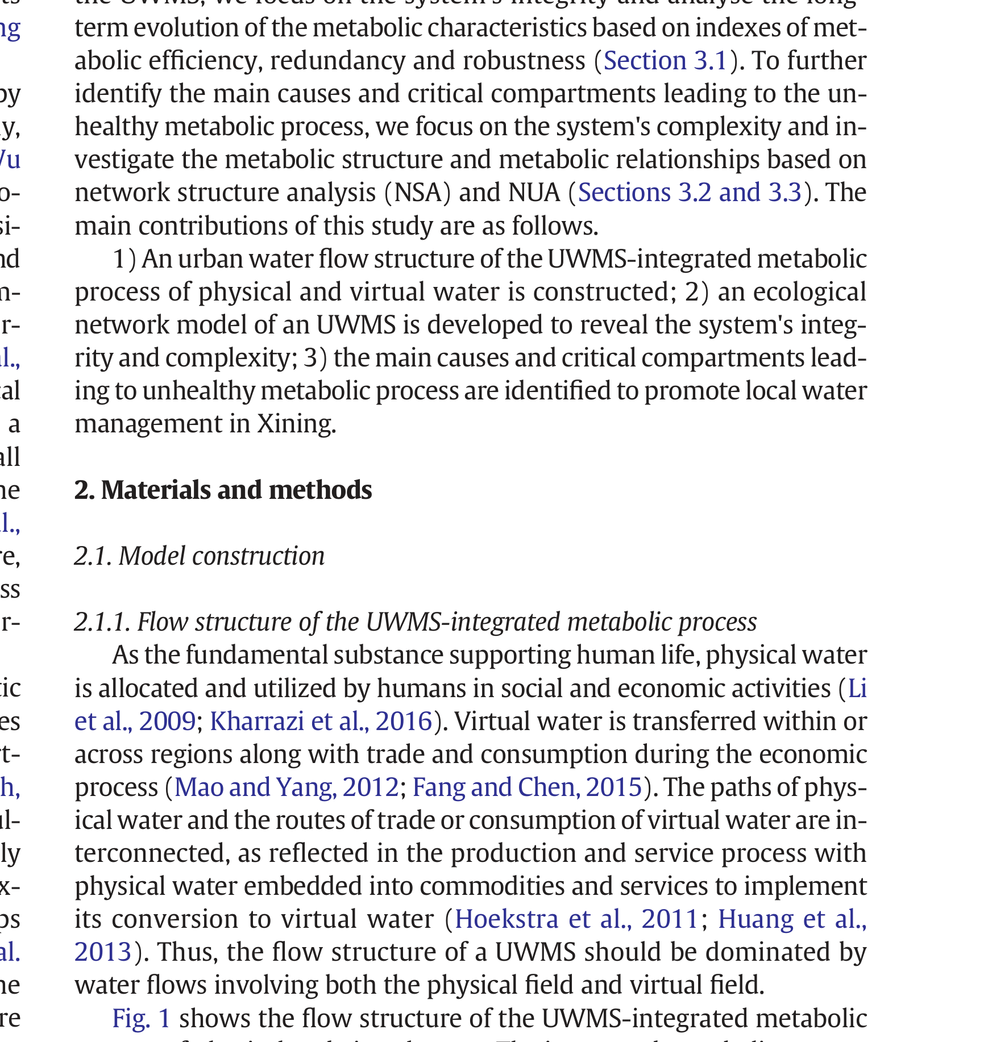
图1展示了UWMS实体水与虚拟水综合代谢过程的流动结构。根据实体水和虚拟水的不同路径，综合代谢过程可分为三个部分（Gao et al., 2019）。第一部分是指实体水流过程，定义为社会经济部门对自然水资源的开发和利用，主要包括供水、用水、水
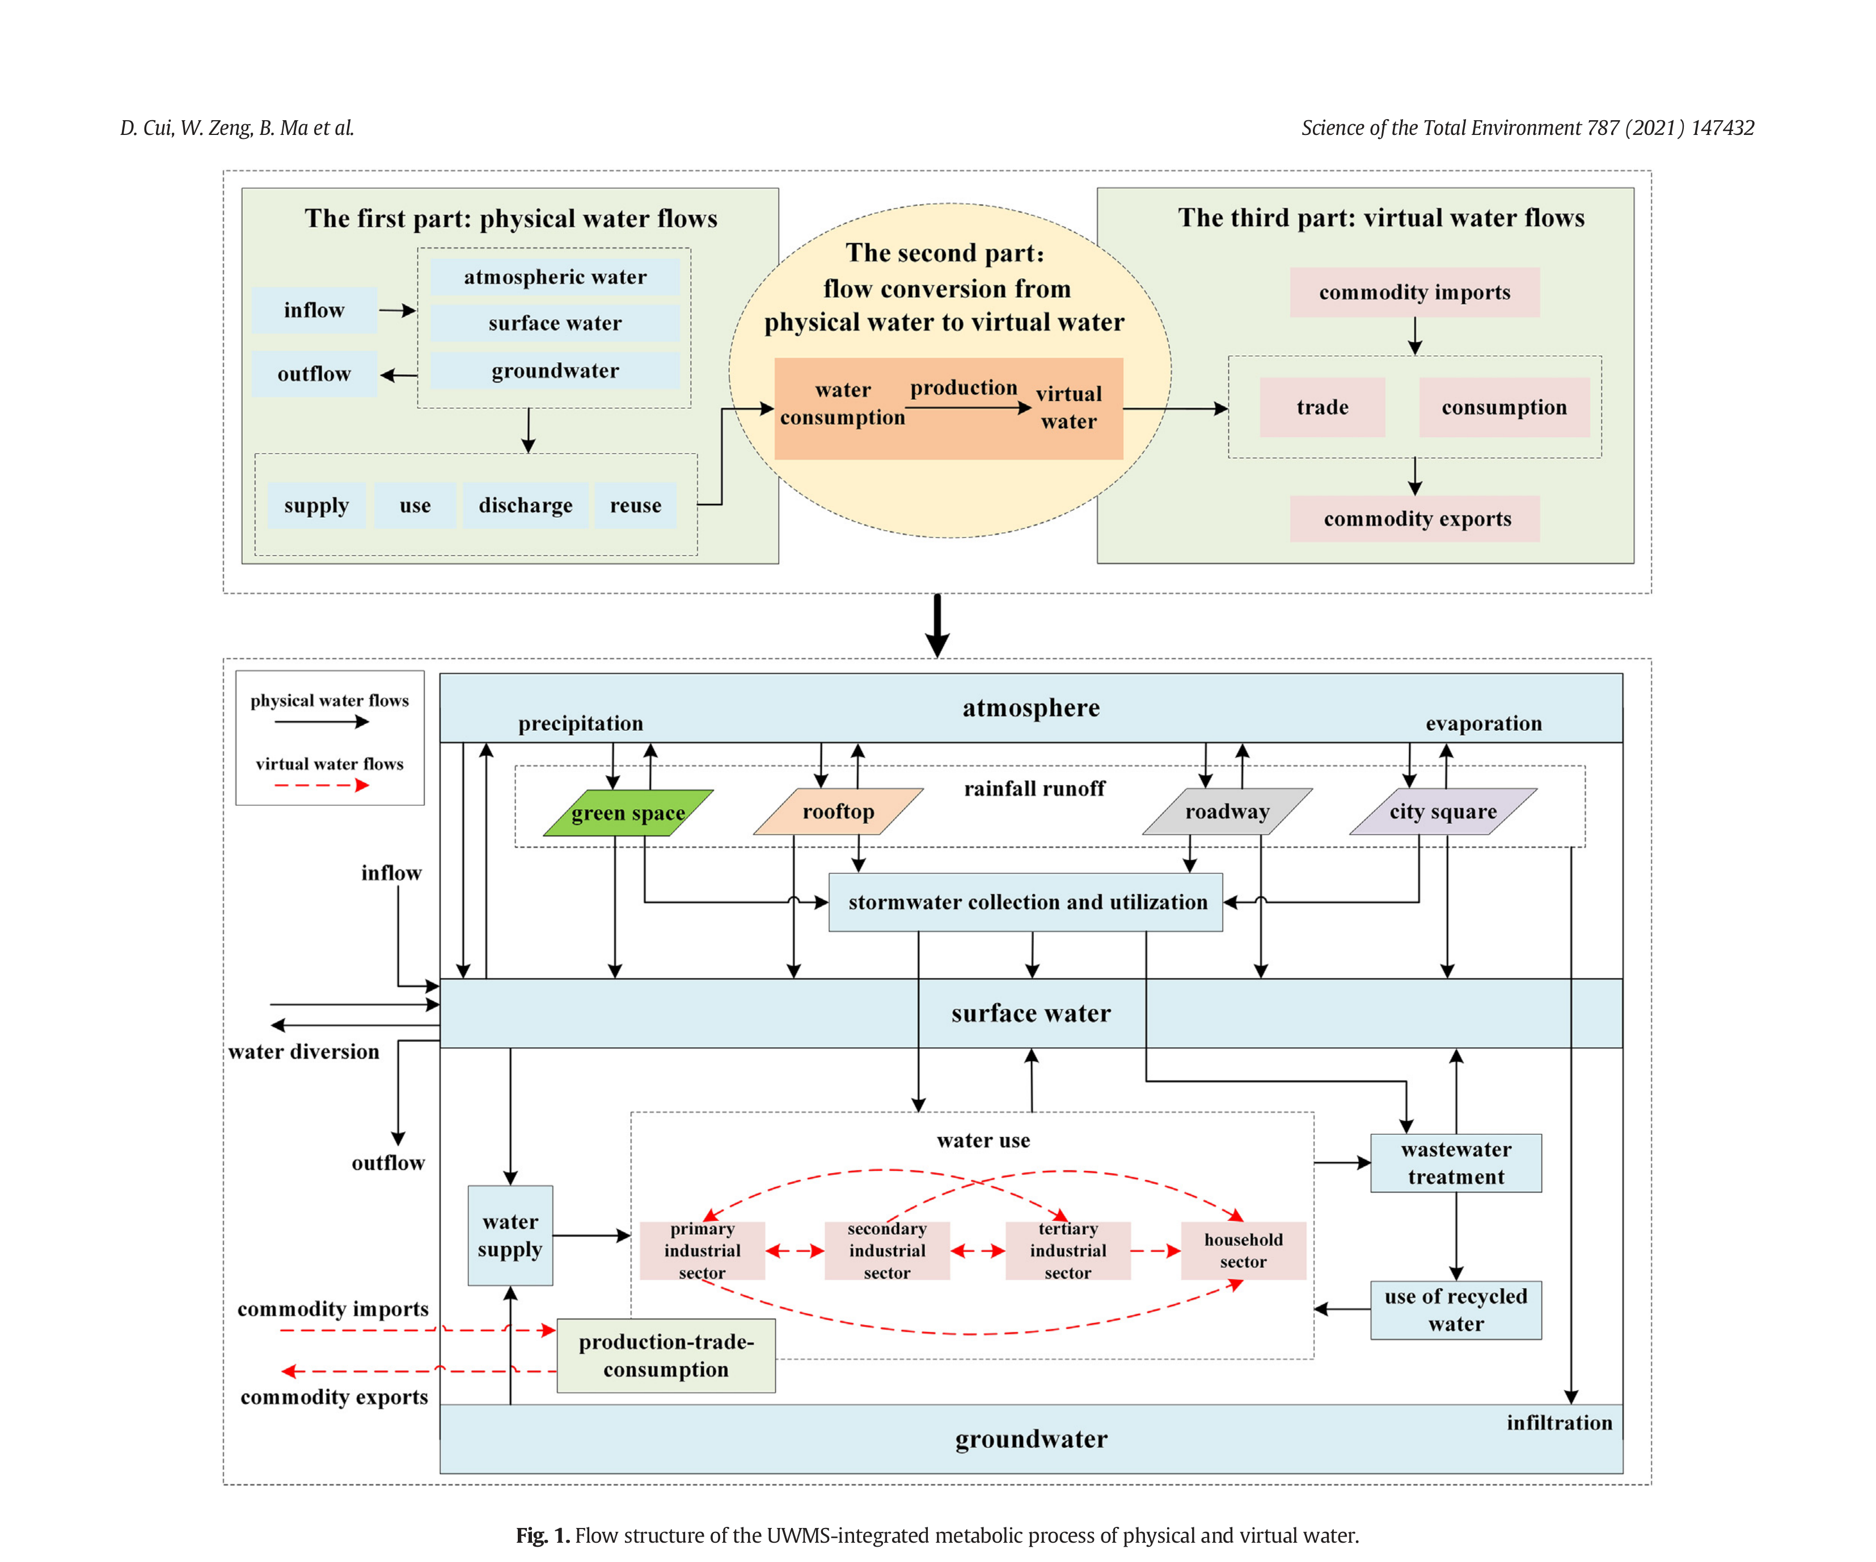
图1. UWMS实体水与虚拟水综合代谢过程的流动结构。
排水和回用过程。第二部分是指实体水向虚拟水的流动转化过程。用于生产和服务过程的实体水沿供应链成为嵌入在相应商品和服务中的虚拟水。“消耗”是指水从集水区可用自然水体中的损失。当水被并入产品时即发生损失（Hoekstra et al., 2011）。第三部分是指虚拟水流过程。在这一部分中，人们消费嵌入在商品中的虚拟水，或通过商品贸易转移虚拟水，从而导致虚拟水时空分布的变化。
2.1.2. UWMS的生态网络模型
图2展示了UWMS的生态网络模型。网络中有8个组分（Nat、SCU、Reu、Was、Hou、Ter、Sec和Pri）和41条直接路径。组分是需要首先识别的具体功能单元。为了描述与社会经济部门所开发和利用的自然水资源相关的实体水流，自然环境组分（Nat）用于提供淡水以满足城市用户的需求，包括家庭部门（Hou）、第一产业部门（Pri）、第二产业部门（Sec）和第三产业部门（Ter）等组分。具体而言，Pri包括农业、
林业、畜牧业和渔业。Sec包括采矿、制造、建筑以及电力、燃气、水等的供应。Ter包括除第一产业和第二产业之外的所有产业，如交通运输和仓储、批发和零售贸易、住宿和餐饮服务、市政服务、信息服务等。（Huang et al., 2014; Liu et al., 2020）。此外，与生产、服务、贸易和消费过程相关的虚拟水流也连接到这些用水部门。污水处理组分（Was）表明，用水部门排放的废水可由城市污水处理设施收集。根据不同的处理要求，处理后的废水排入自然环境或城市水回用设施以获得再生水（Reu）。再生水经深度处理后可用于市政绿地灌溉、街道清洁和工业利用。雨水收集与利用组分（SCU）表明，部分收集的雨水流向污水处理厂，而其他雨水则流向自然环境。
路径是通过水流连接各组分的通道。fij表示从组分j流向组分i的水流，而zj和yj分别指组分j与外部环境之间的输入流和输出流。稳态网络应满足以下要求，即对于每个
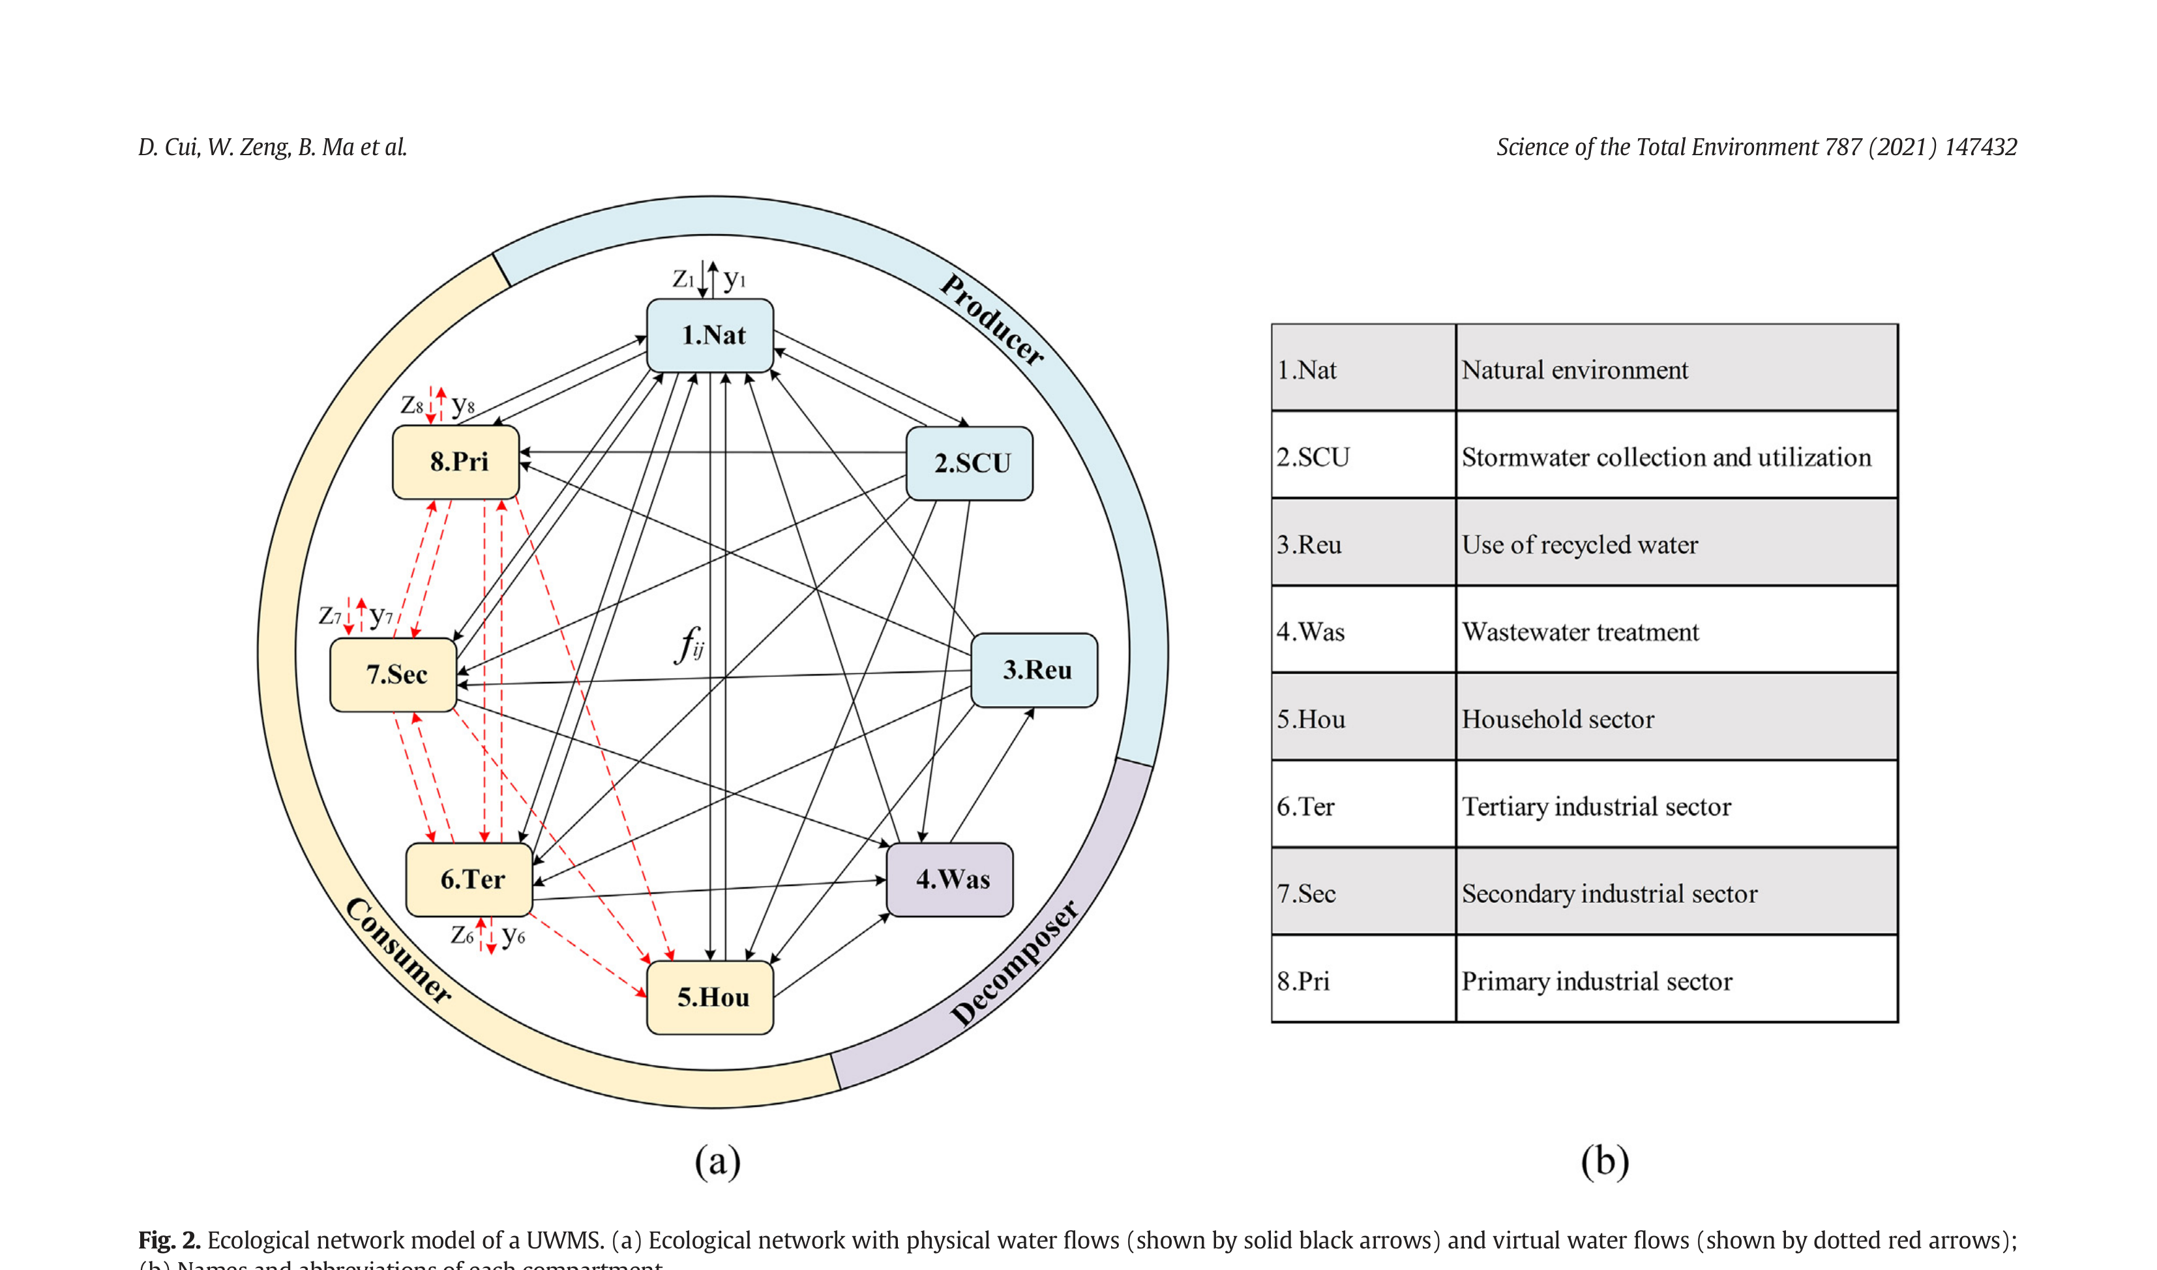
图2. UWMS的生态网络模型。(a) 包含实体水流（以黑色实线箭头表示）和虚拟水流（以红色虚线箭头表示）的生态网络；
(b) 各组分的名称和缩写。
组分，总输入等于总输出，包括组分间水流和边界水流，即Tj
(in) = Tj
(out)（Fath and Patten, 1999）。网络中各路径的详细描述见补充材料（表S1）。
2.2. 基于信息的ENA
根据可持续性理论，一个可持续的系统应能够行使足够的方向性力量以维持其长期完整性，并具有应对外部扰动的灵活储备响应（Ulanowicz et al., 2009; Li and Yang, 2011）。因此，系统必须在以下两个同等重要但互补的属性之间保持平衡：效率和灵活性（Ho and Ulanowicz, 2005; Kharrazi et al., 2013）。因此，UWMS需要高水平的鲁棒性以支持长期可持续发展，同时维持完整性和稳定性，即在代谢效率和冗余之间实现代谢平衡。
基于信息的ENA能够通过关注不同组分之间水流的转移，有效评价复杂系统的效率、灵活性以及更重要的是它们之间的权衡（Fang and Chen, 2015）。因此，基于信息的ENA被用于研究UWMS的代谢特征，包括其代谢效率、冗余和鲁棒性。
2.2.1. 代谢效率
平均互信息（AMI）量化了受结构约束所累的水流多样性数量（Rutledge et al., 1976; Ulanowicz and Wolff, 1991）。因此，AMI用于估算水流如何以有序和连贯的方式连接，并被选为效率分析的指标。AMI的计算如下：
�
�
log 2
�
�
(1)
f ij
T::
f ijT::
Ti:T:j
AMI ¼ K∑
其中T..表示所有组分之间的总水流，T.j表示源自组分j的水流，Ti.表示流向组分i的水流，K为尺度系数。
在本研究中，非尺度化的AMI（即K = 1）仅从结构角度代表UWMS的真实代谢效率。AMI反映了UWMS以足够有效的组织方式运行以确保网络长期完整性的能力。较高的AMI值表明UWMS的水流结构受到紧密约束或高度组织化，即网络中的水流更集中且分散路径更少，对应较高的代谢效率。
2.2.2. 冗余
条件熵（Hc）表示网络中平均组分的输入和输出所具有的“选择”（残余多样性/自由度）的数量（Ho and Ulanowicz, 2005; Ulanowicz et al., 2009）。因此，Hc用于衡量网络所保留的无序性和自由度，并被选为冗余分析的指标。Hc的计算如下：
!
�
�
log 2
f ij
T::
f ij
Hc ¼ −K∑
(2)
Ti:T:j
在本研究中，非尺度化的Hc（即K = 1）仅从结构角度表示UWMS的真实冗余。Hc表示由于某些路径的存在而在相关组分之间产生水流的可能性，反映了UWMS通过达到不同的稳定状态来响应扰动的能力。较高的Hc值表明UWMS的水流结构组织化程度较低，即网络中存在更多备选路径以容纳未识别的水流，对应较高的冗余。适当的冗余在维持UWMS稳定性以及在面对内部或外部变化时降低其崩溃风险方面发挥积极作用。
然而，过度冗余的网络可能对系统的过程更加不利。
2.2.3. 鲁棒性
基于信息的ENA方法的一个主要优势在于其能够通过使用单一指标，即鲁棒性（R），来解释效率和冗余之间的平衡，以显示网络中的约束程度和自由度（Bodini et al., 2012）。通过聚焦效率和冗余两者的作用，R允许创建一个对复杂网络可持续性的广义但定量的衡量（Ulanowicz, 2009）。R可通过计算序度（a，即相对效率）指标获得，如下所示（Goerner et al., 2009; Ulanowicz et al., 2014）：
a ¼
AMI
AMI þ Hc
(3)
R ¼ −a log 2 a
ð Þ
(4)
a和R之间的关系可用倒U形曲线来描述。当a < 0.37时，UWMS相对冗余，可能导致系统停滞，代谢效率有限。当a > 0.37时，UWMS相对高效，但过度的效率牺牲了冗余，可能使系统更加脆弱。当a接近0.37时，即R接近其峰值（R > 0.5），UWMS通过在效率和冗余之间达到代谢平衡而获得高水平的鲁棒性，从而系统在维持完整性和稳定性的同时支持长期可持续发展。
2.3. 网络结构分析
从系统复杂性的角度来看，健康或不健康的代谢过程通常与各组分对整个系统的贡献有关，即UWMS的代谢结构。系统中各组分的权重Wj基于NSA计算。Wj反映了连接到某一组分的水流对综合代谢过程的影响和促进作用。Wj的计算如下（Fath, 2004; Fath and Borrett, 2006）：
G ¼
gij
�
�
¼ f ij
(5)
T:j
�
�
¼ G0 þ G1 þ G2 þ G3 þ . . . þ Gn ¼ I −G
ð
Þ−1
(6)
N ¼ nij
�
�
¼ Ndiag T
ð Þ
(7)
Λ ¼ λij
X
n
X
n
X
n
λij=
W j ¼
λij
ð8Þ
其中G表示无量纲直接流矩阵，G0 ~ Gn表示包含0 ~ n步扩展路径的组分之间的水流强度，I表示单位矩阵，N表示无量纲积分流矩阵，Λ表示有量纲积分流矩阵。
以自然生态系统的营养功能为参考，我们将UWMS的组分定义为生产者、消费者和分解者，这有助于进一步研究UWMS的代谢结构以及关键组分的作用、地位和功能。具体而言，与供水相关的Nat、SCU和Reu被定义为生产者；与用水相关的Hou、Ter、Sec和Pri被定义为消费者；与污水处理相关的Was被定义为分解者。
2.4. 网络效用分析
除代谢结构外，健康或不健康的代谢过程可能受到UWMS互惠或拮抗代谢关系的影响。基于NUA，计算积分效用矩阵U及相应的符号矩阵SignU，以研究各组分之间的代谢关系。U的计算如下（Fath and Borrett, 2006; Fath, 2007）：
f ij −f ji
�
�
�
�
¼
D ¼ dij
(9)
T:j
�
�
¼ D0 þ D1 þ D2 þ D3 þ .. . þ Dm ¼ I −D
ð
Þ−1
(10)
U ¼ uij
其中D表示直接效用矩阵，D0 ~ Dm表示包含0 ~ m步扩展路径的组分之间的水流效用，U表示无量纲积分效用矩阵。
UWMS各组分之间可能的代谢关系有以下四种类型：(+, −)表示剥削关系，(−, +)表示被剥削关系，(+, +)表示互惠关系，(−, −)表示竞争关系。从整个系统的角度，计算网络互利指数（MI）和网络协同指数（SI）以研究系统性代谢关系。MI是指正号（SignU (+)）数量与负号（SignU (−)）数量之比。SI是指U的所有元素之和，用以评估正向和负向关系的大小。MI和SI的计算如下（Fath, 2007; Lobanova et al., 2009）：
MI ¼ SignU þ
ð Þ
SignU −
ð
Þ
(11)
SI ¼ ∑
∑
uij
(12)
MI和SI可结合用于确定系统性代谢关系，其倾向于互惠或拮抗。如果正向关系占主导（MI ≥1且SI ≥0），则系统性代谢关系为互惠关系；否则，负向关系占主导（MI < 1或SI < 0），系统性代谢关系为拮抗关系。
2.5. 研究区域与数据来源
西宁是青海省的省会，位于湟水流域，是中国西北部的半干旱地区（图3）。西宁人均水资源量为570 m3，仅占中国人均水资源量的四分之一。水资源匮乏长期制约着当地农业和社会经济发展（Bao and Zou, 2018）。与此同时，西宁的经济和贸易保持稳步增长，对外贸易从2002年的13.3亿增长到2018年的31.3亿，预计这将引起当地虚拟水流结构的根本性重构（XMBS, 2003–2019）。
为了获得代谢特征、代谢结构和代谢关系的长期演变，UWMS的生态网络模型涵盖了2002–2018年期间实体水和虚拟水流的数据序列。实体水流来源于《中国城市建设统计年鉴》、《青海水资源公报》和《西宁统计年鉴》（MOHURD, 2002–2018; QWRD, 2002–2018; XMBS, 2003–2019）。虚拟水流基于投入产出模型计算。西宁的投入产出表由青海省的投入产出表扩展而来，表明两者的产业结构相似。关于计算水流所用方法（表S1、方法S1和方法S2）和数据来源（表S2）的详细信息，请参阅补充材料。
3. 结果与讨论
3.1. 西宁UWMS的代谢特征
3.1.1. AMI和Hc的演变趋势
2002–2018年期间AMI和Hc的平均值分别为0.50 ± 0.04和1.84 ± 0.14，其变化趋势不同
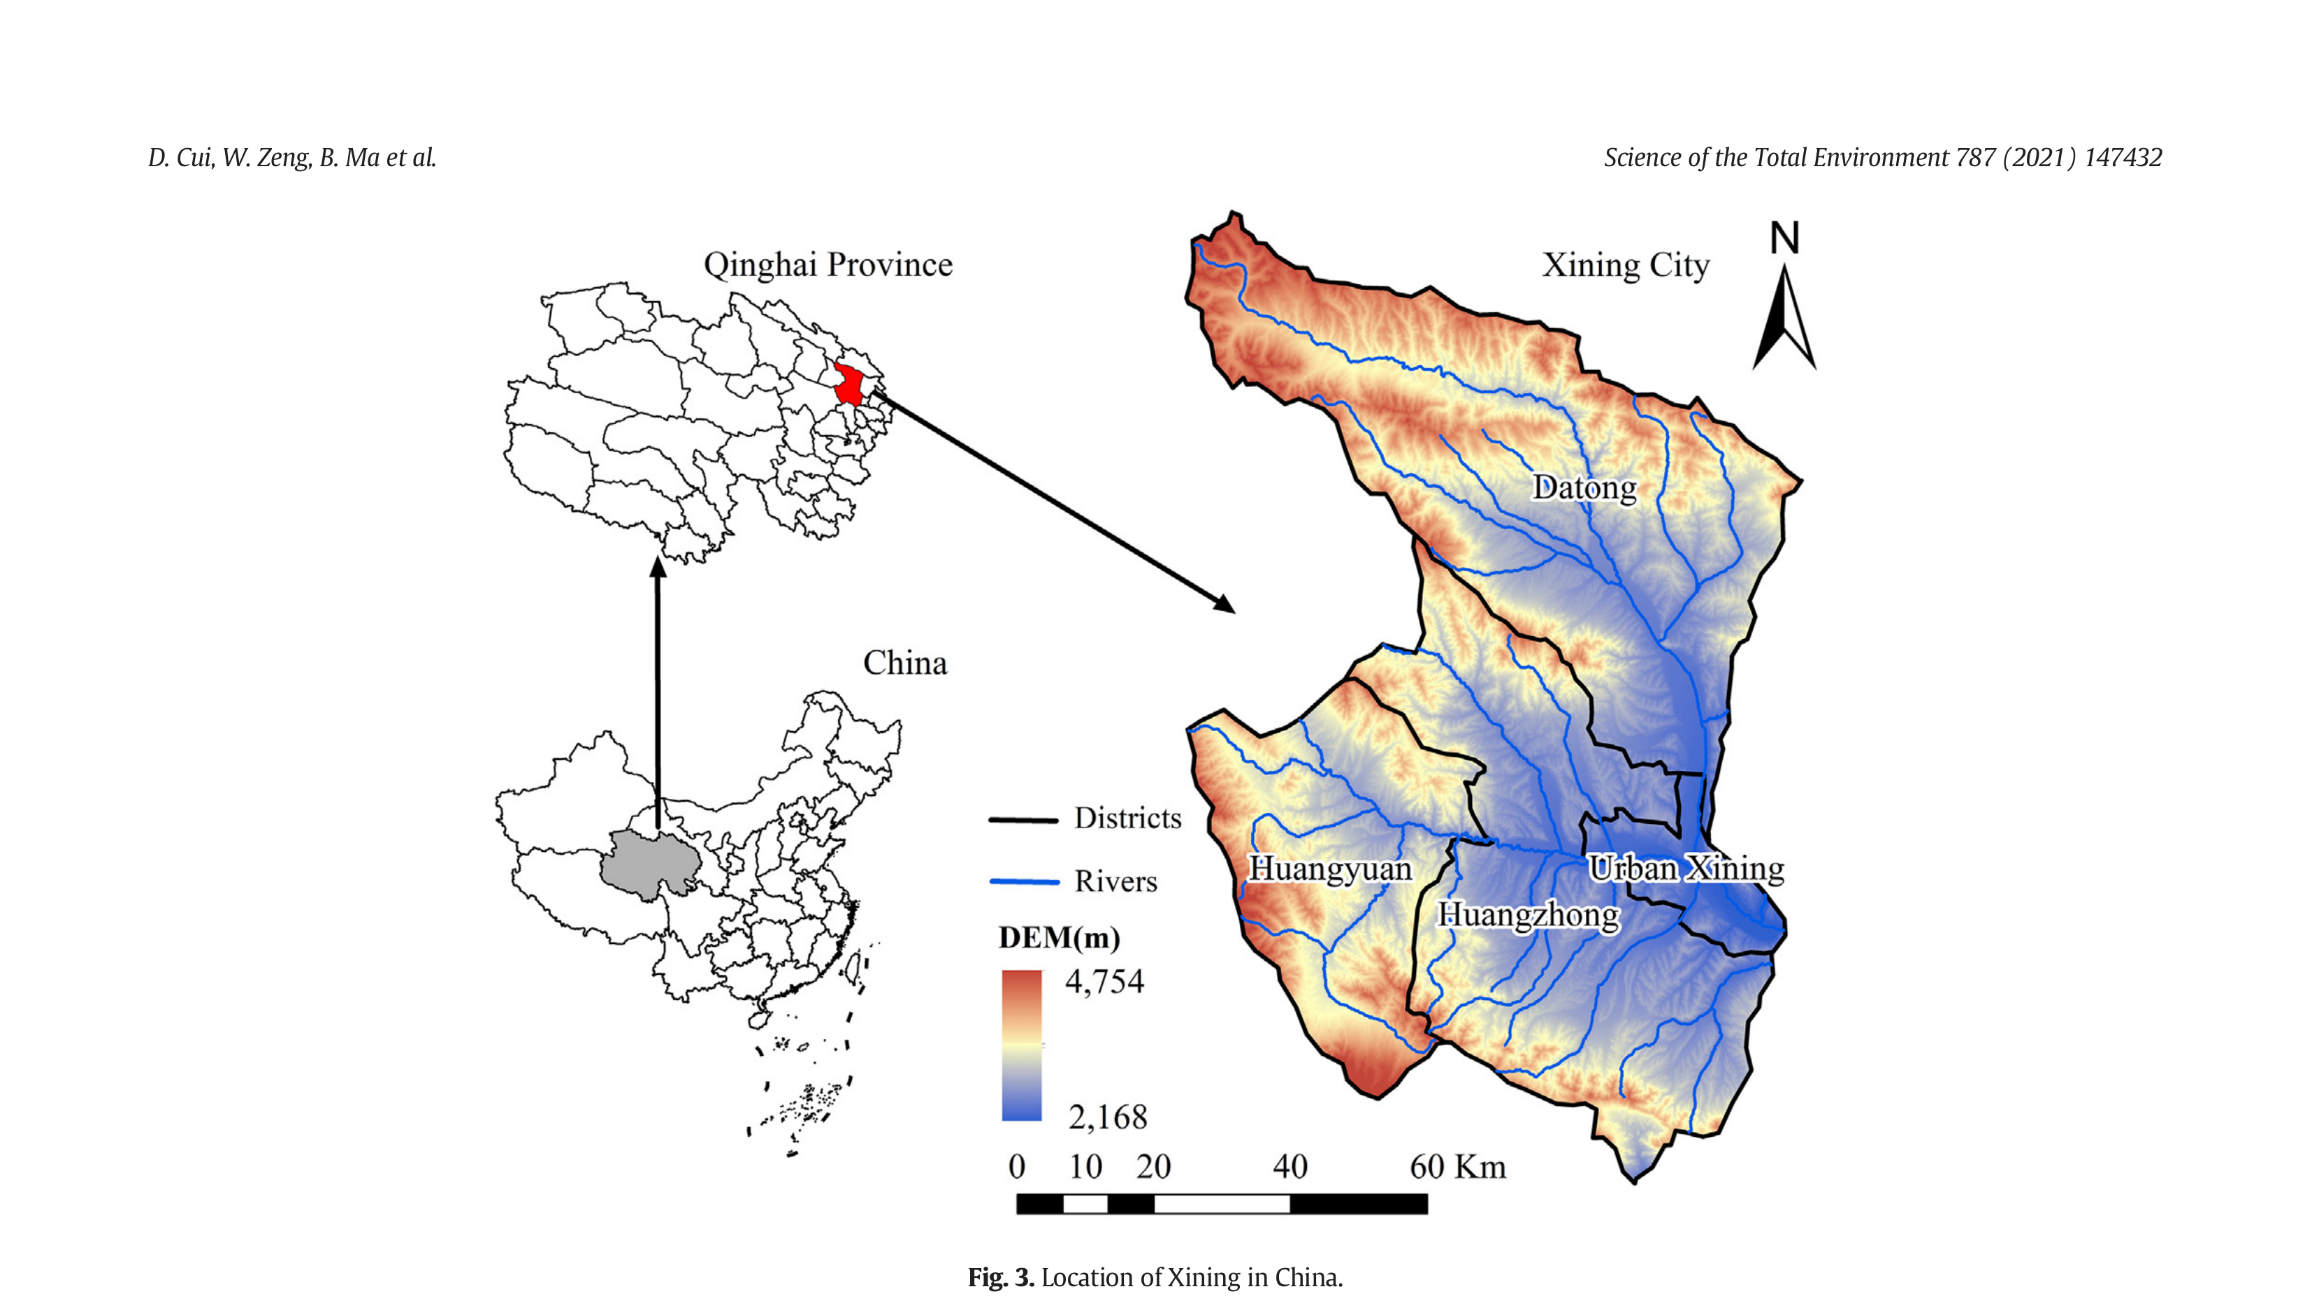
图3. 西宁在中国的位置。
在2002–2011年期间，并自2012年以来变得大致相似（图4a）。AMI和Hc在2002–2011年期间分别在两个不同水平上波动，平均值分别为0.50 ± 0.02和1.91 ± 0.05。随后，AMI和Hc开始遵循相同的下降趋势，并在2012–2014年期间以较低水平波动，平均值分别为0.45 ± 0.04和1.61 ± 0.13。最后，AMI和Hc迅速增长并在较高水平波动
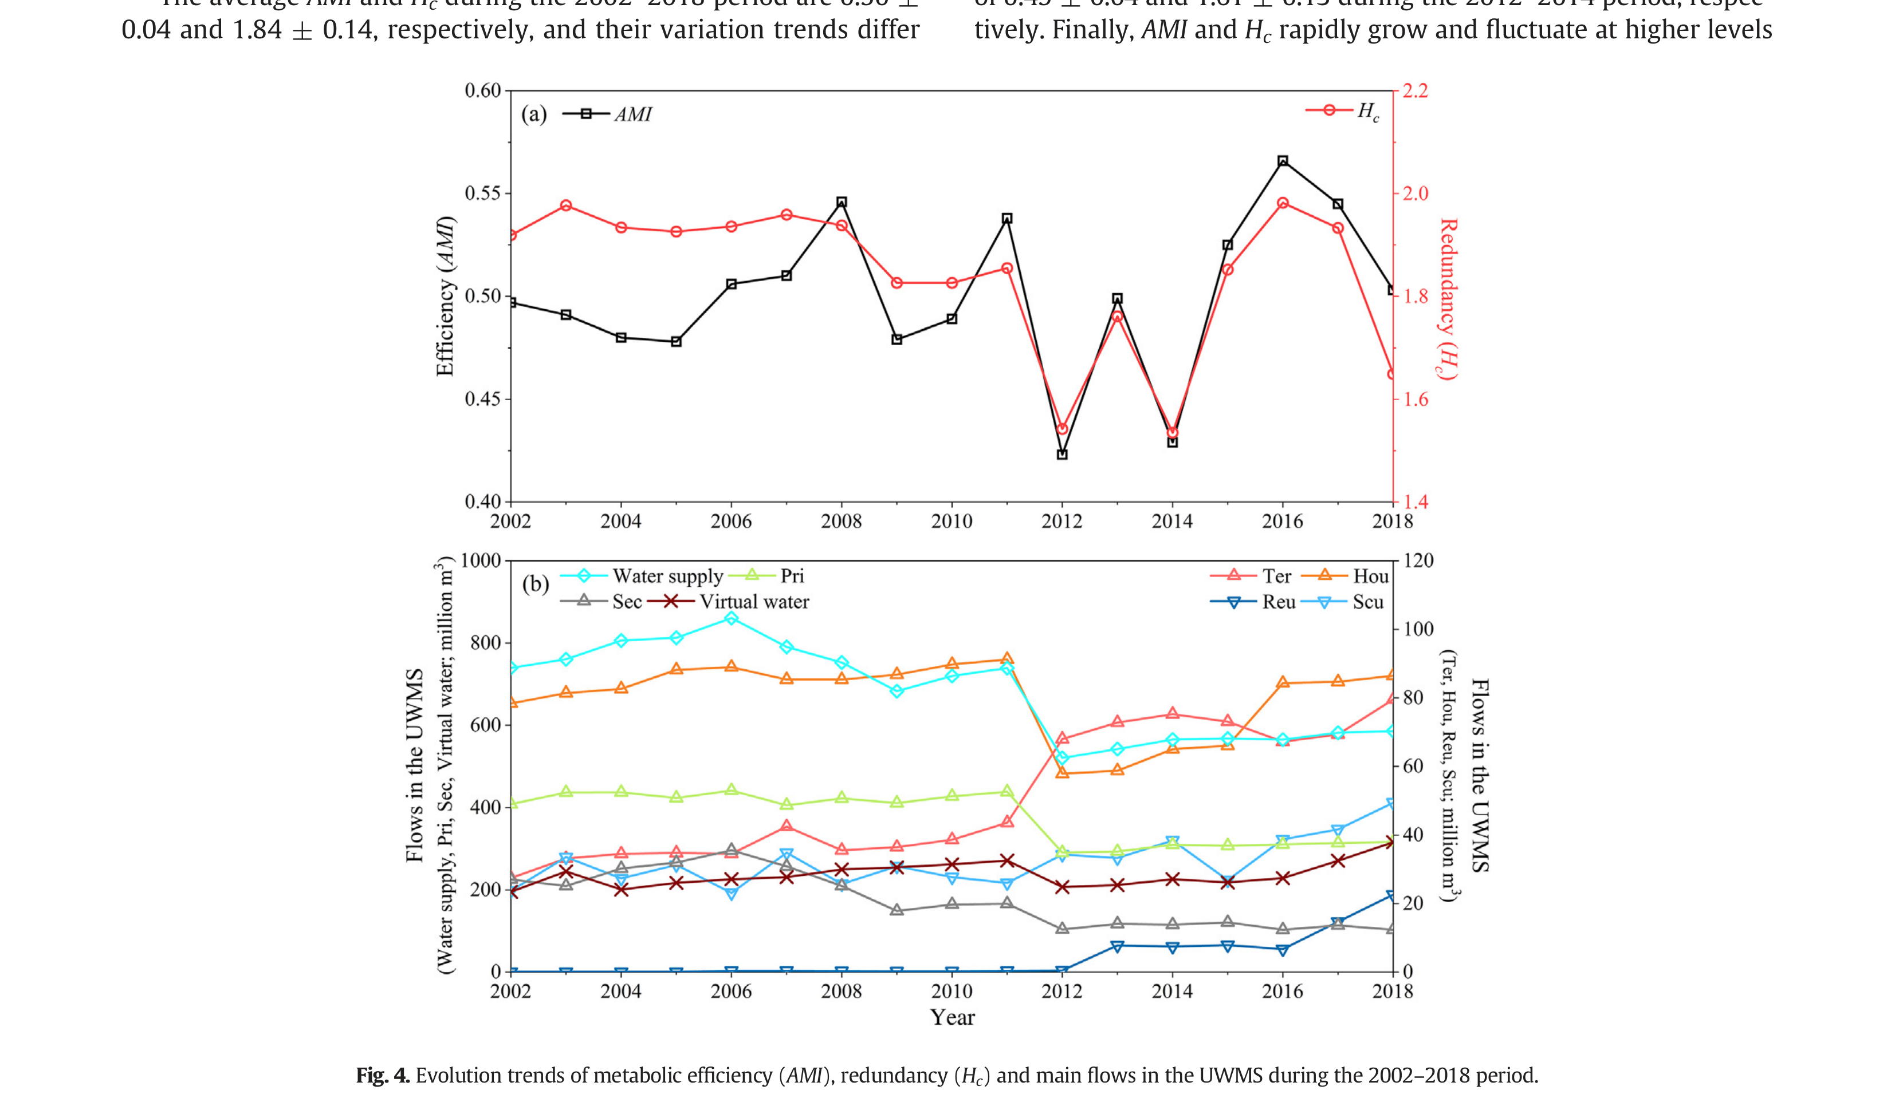
图4. 2002–2018年期间UWMS中代谢效率（AMI）、冗余（Hc）和主要水流的演变趋势。
在2015–2018年期间，平均值分别为0.53 ± 0.03和1.85 ± 0.15。AMI和Hc的变化均与水流结构的变化有关。图4b展示了UWMS中与供水（Reu、Scu和当地水源）、用水（Pri、Sec、Ter和Hou）以及虚拟水相关的主要水流。尽管这些水流在大多数研究期间呈现出连续而缓慢的变化趋势，但在特定时间（如2012年和2016年）观察到显著变化，进一步导致了AMI和Hc的变化。
外部政策干预据推测在引起这些水流的突然变化中发挥了重要作用。2012年，西宁市政府更新了2003年颁布的供水和利用管理法规（表1）。因此，与供水、用水（Pri、Sec和Hou）以及虚拟水相关的水流趋于明显下降。值得注意的是，此时用水（Ter）的水流实际上显著增加，这是由第三产业的急剧扩张所致。此外，2016年显著实施了一系列与饮用水源、水污染和农业水价相关的严格水管理政策（表1）。因此，与供水（Reu和Scu）和用水（Ter和Hou）相关的水流在2016年之后从稳定状态转为持续增长。尽管AMI（Hc）的变化和UWMS中的主要水流对外部政策干预敏感，但不存在简单的线性关系，因为从2017年起AMI（Hc）趋于下降而水流继续呈现上升趋势。这一推论由线性回归分析所证实，该分析显示AMI（Hc）与任何单一水流之间均无显著相关性（P > 0.01）。由于网络中存在具有复杂非线性关系的间接水流，目前的发现在增进我们对不同水流对代谢效率和冗余可能影响的理解方面仍存在局限性。
3.1.2. a和R之间的关系
鲁棒性曲线显示，2002–2018年期间R的值在0.46至0.49之间（图5a）。R的平均值为0.48，表明西宁的UWMS维持着中等水平的鲁棒性（0.4–0.5）。图5a还显示，R的所有17个点分散在鲁棒性曲线的左侧，表明UWMS相对冗余，a的平均值为0.21。因此，相对较高的冗余阻碍了系统达到高水平的鲁棒性。在这种情况下，尽管高冗余可能在维持稳定性方面发挥积极作用，但由于网络中存在一些多元和分散的水流，水流结构组织化程度不足，这可能限制代谢效率并影响系统的长期可持续发展。
令人鼓舞的是，在研究期间a逐渐增加，促使R从2003年的0.46增加到2018年的0.49（图5a和b）。a和R的演变趋势表明，UWMS努力实现代谢平衡以获得更高的鲁棒性。2006–2008年期间a的增加主要是由于AMI的增加，而Hc相对稳定。AMI的增加可由用水效率的改善来解释，因为与供水和用水（Sec）相关的水流开始
表1
2002–2018年期间西宁的重要水管理政策。
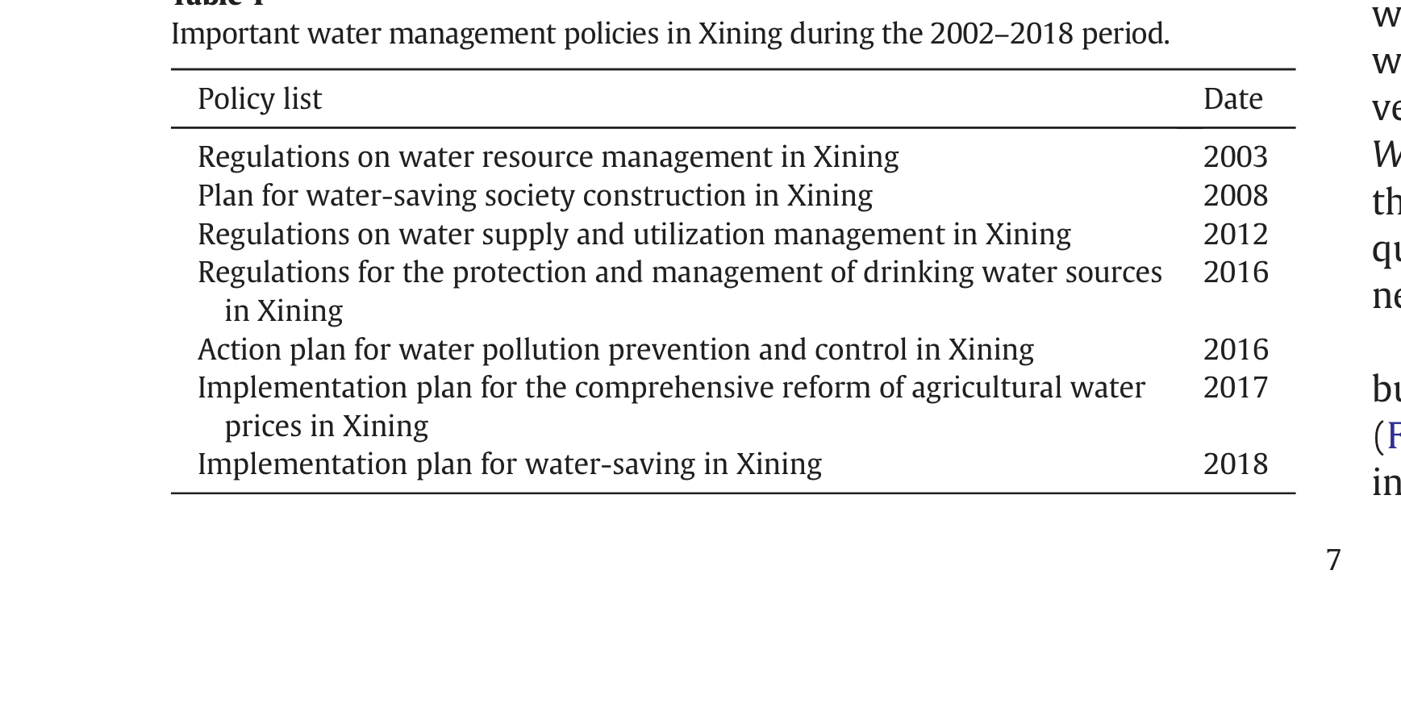
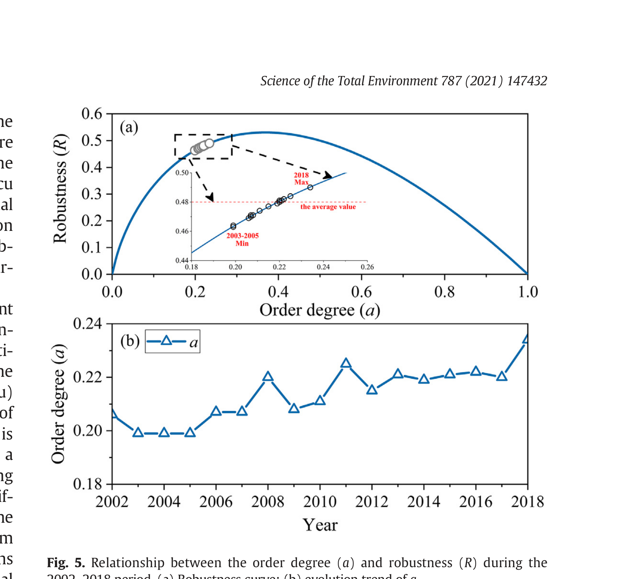
图5. 2002–2018年期间序度（a）和鲁棒性（R）之间的关系。(a) 鲁棒性曲线；(b) a的演变趋势。
在2006年下降（图4b）。此外，2012–2018年期间a的增加可能与供水基础设施的改善有关。自2012年以来，与供水（Reu和Scu）相关的水流迅速增加，而由于一系列有助于节约水资源的严格水管理政策，总供水量保持稳定（图4b）。AMI、Hc和R的演变趋势证实，西宁的水管理政策逐步加强，并对提高UWMS的可持续性和获得更有效的水流结构产生积极影响。
3.2. 西宁UWMS的代谢结构
2002年至2018年生产者、消费者和分解者的Wj演变趋势如图6a所示。生产者（Nat、SCU和Reu）对综合代谢过程的贡献最大，平均Wj为48.30 ± 1.76%。消费者（Hou、Ter、Sec和Pri）的贡献略低于生产者，平均Wj为43.59 ± 2.15%。分解者（Was）的贡献最小，平均Wj为8.11 ± 2.68%。西宁基本能够达到城市供水与需求之间的平衡，生产者的Wj大于消费者的Wj，尤其是在2012–2018年期间。这一发现也反映了水管理政策能够有效缓解当地水资源压力并改善代谢结构，从而有助于R的轻微增加。
然而，中等水平的鲁棒性表明西宁UWMS的综合代谢过程在一定程度上是不健康的。因此，第3.2节旨在揭示与代谢结构相关的不健康代谢过程的主要原因和关键组分。值得注意的是，与用水效率高的发达城市（如北京，其Wj通常保持在40%以下）相比，消费者的Wj仍然相当可观；同时，与市政建设先进的发达城市（如北京，其Wj通常大于15%）相比，分解者的贡献不足（Zhang et al., 2010）。因此，尽管西宁UWMS的代谢结构能够满足城市水资源需求的基本要求，但仍需一些改进以获得健康的代谢过程。
生产者的Wj演变趋势保持相对稳定，但相关组分Nat、SCU和Reu变化相当大（图6b）。Nat在生产者中所占比例最大，表明自然水体可作为最重要的
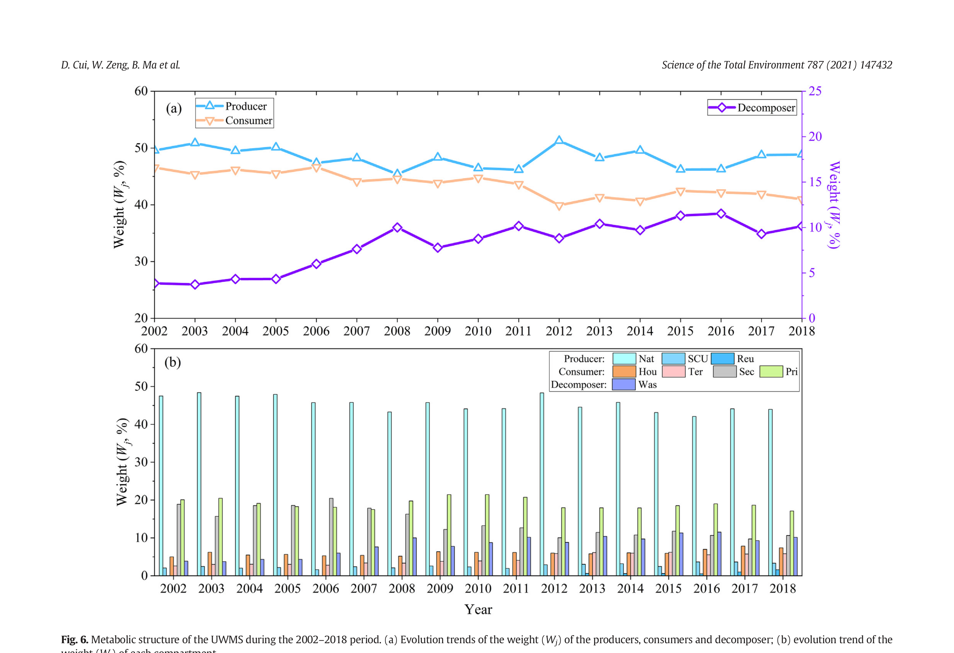
图6. 2002–2018年期间UWMS的代谢结构。(a) 生产者、消费者和分解者权重（Wj）的演变趋势；(b) 各组分权重（Wj）的演变趋势。
城市供水来源。然而，在2002–2018年期间，Nat的Wj从47.51%缓慢下降至43.97%，这可能是由当地水资源储量缓慢减少所致。相比之下，2002年至2018年期间SCU和Reu的Wj分别从2.05%增至3.31%和从0.01%增至1.59%，表明西宁正在大力发展雨水和再生水的利用以缓解自然水体的减少。特别是2016年以后，由于数座当地再生水厂（日供水能力为75,000吨）的建设和运营，Reu的Wj显著增加。预计大规模利用再生水将显著减少城市对自然水体的依赖，并通过增加生产者的贡献来改善代谢结构。
消费者的Wj从46.56%下降至40.98%，这应主要归因于Sec，其在2002–2018年期间的Wj从18.89%下降至10.64%（图6b）。这一发现反映了第二产业通过推广节水设施和技术在节水方面取得了富有成效的努力。自2008年起，Pri开始占消费者中最大比例。西宁的灌溉水有效利用系数约为0.40，而中国的平均值为0.55（MWRPRC, 2018）。鉴于当前与落后技术和粗放管理相关的农业用水低效问题，短期内难以大幅降低Pri的贡献。因此，Pri将继续成为限制代谢结构改善的关键因素。由于2002–2018年期间西宁常住人口的增长（从2,024,600增至2,371,100）和产业结构的变化（三次产业比例从7.3:42.7:50.0变为3.6:36.4:60.0），Hou和Ter的Wj略有增加（XMBS, 2003–2019）。
分解者（Was）的Wj从2002年的3.87%增至2018年的10.15%，表明西宁的污水处理效率稳步提高（图6b）。如果Was的Wj在未来继续增长，将大大有利于代谢结构的改善。
3.3. 西宁UWMS的代谢关系
第3.3节旨在揭示与代谢关系相关的不健康代谢过程的主要原因和关键组分。图7显示，西宁UWMS的代谢关系可分为6个不同阶段，即2002–2005、2006、2007–2008、2009–2011、2012–2015和2016–2018年。由8个组分衍生的28对成对关系在每个特定阶段表现出相同的代谢关系。9对成对关系在某些阶段发生了变化，而其余17对成对关系在整个研究期间保持不变。值得注意的是，图7中带有深蓝色阴影的区块表示这两个组分之间的代谢关系与前一阶段不同。
根据共同特征，9个发生变化的成对关系可分为三类。第一类包括Ter-SCU、Sec-Ter、Hou-SCU和Ter-Nat。该类的变化与它们对自然水体或有限污水处理效率的激烈竞争有关。例如，Ter-SCU在2012年从(+, −)变为(−, −)，因为它们对有限的污水处理效率和某些共享流动路径（即排水管网）存在高度竞争。Sec-Ter在2006年从(−, +)变为(−, −)，因为这两个主要用水部门对自然水体、有限的污水
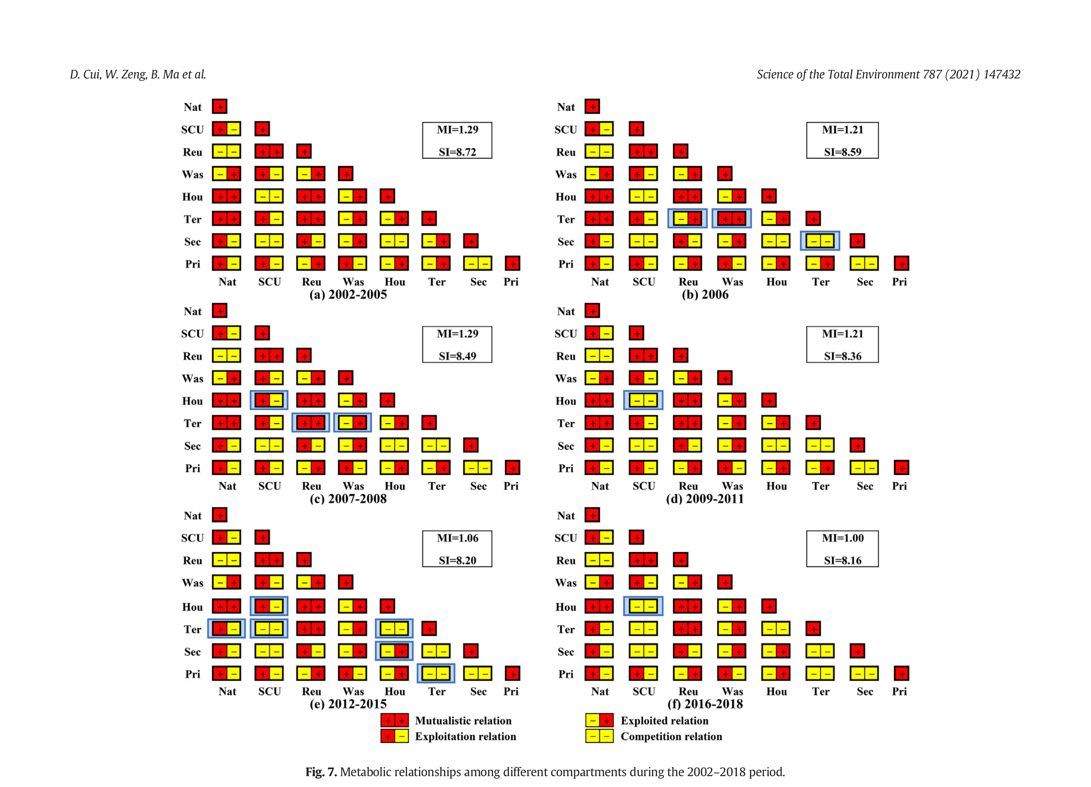
图7. 2002–2018年期间不同组分之间的代谢关系。
处理效率和某些共享流动路径存在高度竞争。Hou-SCU由于其水流的不确定性而在(−, −)和(+, −)之间持续变化。当Hou-SCU表现为(−, −)时，它们对有限的污水处理效率和某些共享流动路径存在高度竞争；当Hou-SCU表现为(+, −)时，更多的雨水可被回用于家庭生活。Ter-Nat在2012年从(+, +)变为(+, −)，这与第三产业的快速发展以及从Nat流向Ter的淡水量增加高度相关。
第二类包括Ter-Hou、Pri-Ter和Sec-Hou。该类的变化主要与虚拟水流有关。例如，Ter-Hou在2002–2011年期间表现为(−, +)，这可能是由于虚拟水流过程，即嵌入在第三产业部门提供的商品或服务中的虚拟水可通过消费路径转移到家庭部门。Pri-Ter在2002–2011年期间表现为(−, +)，这可能是由于嵌入在农产品中的虚拟水通过贸易路径转移到第三产业部门所致。Sec-Hou在2012–2018年期间表现为(−, +)，这可能是由于嵌入在工业产品中且通过消费路径转移到家庭部门的虚拟水增加所致。
第三类包括Ter-Reu和Ter-Was。该类的变化仅在某一特定年份发生。例如，Ter-Reu在大多数时期表现为(+, +)，仅在2006年表现为(−, +)，这是因为在大多数时期第三产业部门既可作为再生水的消费者又可作为再生水的来源。Ter-Was在大多数时期表现为(−, +)，仅在2006年表现为(+, +)，这是因为在大多数时期第三产业部门可向污水处理厂排放多得多的废水。
根据四种可能的代谢关系类型，未发生变化的17对成对关系可分为四类。第一类包括7对成对关系，其(+, −)保持不变。SCU-Nat、Sec-Nat和Pri-Nat表现为(+, −)，表明大量淡水从Nat流向SCU、Sec和Pri。部分收集的雨水流向污水处理厂，导致Was-SCU表现为(+, −)，而其他雨水流向自然环境用于当地灌溉，导致Pri-SCU表现为(+, −)。处理后，大部分废水可直接排入自然环境用于当地灌溉，导致Pri-Was表现为(+, −)。Sec-Reu表现为(+, −)，表明当地第二产业部门可大规模利用再生水。
第二类包括6对成对关系，其(−, +)保持不变。Hou-Was和Sec-Was表现为(−, +)，这是由家庭部门和第二产业部门向污水处理设施排放废水所致。处理后，废水流向Nat和Reu，导致Was-Nat和Was-Reu表现为(−, +)。Pri-Reu表现为(−, +)，进一步突出了当前落后灌溉技术和管理方式的负面作用，导致再生水利用效率低下。Pri-Hou表现为(−, +)，这可能是由农产品的消费驱动虚拟水向家庭部门转移所致。
第三类包括3对成对关系，其(+, +)保持不变。Hou-Nat表现为(+, +)，反映出与Sec-Nat和Pri-Nat相比，Hou和Nat之间的交互水流相对平衡。对于Sec和Pri，生产过程中实体水向虚拟水的转化可能导致其交互水流的不平衡。Hou-Reu表现为(+, +)，表明家庭部门既可作为再生水的消费者又可作为再生水的
来源。Reu-SCU表现为(+, +)，反映出作为节水措施，它们通常能够相互促进并发展出正向的代谢关系。
第四类包括3对成对关系，其(−, −)保持不变。Reu-Nat表现为(−, −)，进一步证明再生水的低效几乎无法对再生水与自然水体之间的正向关系作出贡献。Sec-SCU表现为(−, −)，因为它们对有限的污水处理效率和某些共享流动路径存在高度竞争，尽管一些收集的雨水可回用于工业生产。Pri-Sec表现为(−, −)，因为两者对自然水体存在高度竞争。
系统性代谢关系可通过同时分析MI和SI来确定。我们观察到，在2002–2018年期间SI维持大于8.00的较高值，而MI逐渐下降（图7）。MI的值在2002–2011年期间大于1.20，在2012–2015年期间下降至1.06，并在2016–2018年期间进一步下降至1.00。在整个研究期间，西宁UWMS的系统性代谢关系总体上是互惠的，正向关系占主导地位（即MI ≥1且SI ≥0）。然而，在2016–2018年期间MI下降至临界值1.00，表明系统性代谢关系呈现出向拮抗发展的令人担忧的趋势。因此，系统性代谢关系逐渐成为可能导致西宁UWMS不健康代谢过程的潜在不利因素。
代谢结构和代谢关系的结果表明，不健康的代谢过程对西宁UWMS的可持续性构成严重挑战。首先，由于灌溉、污水处理和回用效率有限，即使第二产业在节水方面已取得一定成就，也难以显著改善代谢结构。其次，系统性代谢关系很大程度上由Pri、SCU和Reu这三个关键组分决定。对有限污水处理效率的激烈竞争和排水管网的不足是负向关系的主要原因，而一些节水措施，特别是再生水的大规模利用，总能够发展出正向的代谢关系。第三，嵌入在用水部门之间的虚拟水流过程（Pri-Hou、Sec-Hou、Ter-Hou和Pri-Ter）对于研究UWMS的复杂性十分重要。
4. 结论
本研究建立了一个生态网络模型，以揭示UWMS实体水与虚拟水综合代谢过程的完整性和复杂性。通过对代谢特征、代谢结构和代谢关系的分析与筛选，深入评价了西宁UWMS的可持续性，并识别了不健康代谢过程的主要原因和关键组分。本文所描述的模型和方法学为UWMS的可持续性研究提供了更深入的见解和适用的方法，可应用于任何其他缺水城市以促进当地水管理。
2002–2018年期间，西宁的UWMS维持着中等水平的鲁棒性，平均R为0.48。由于水流结构组织化程度不足，系统相对冗余，限制了整体代谢效率。然而，西宁的水管理政策逐步加强，特别是自2012年以来，通过提高用水效率和改善代谢结构，促进了鲁棒性的轻微增加。
中等水平的鲁棒性也表明西宁UWMS的综合代谢过程在一定程度上是不健康的，因为代谢结构不尽合理，且系统性代谢关系趋于拮抗。代谢结构和系统性代谢关系主要受到灌溉、污水处理和回用效率有限的困扰。
通过考虑用水部门之间虚拟水的转移，可以实现对系统性代谢关系的准确估计。
我们认为，西宁UWMS未来的可持续性高度依赖于高效的灌溉管理，并受益于更多关于排水管网、污水处理和回用的基础设施项目。然而，由于一些统计限制和网络中复杂的非线性关系，目前的发现在增进我们对水转移特征以及水管理政策对代谢效率、冗余和鲁棒性有效性的理解方面仍存在一些局限性。在未来的研究中，为了清晰描绘各详细组分之间的水流情况，生态网络模型应进一步细化，增加与Pri、Sec和Ter相关的更多用水部门。此外，基于UWMS模型的多情景模拟研究将有助于研究不同水流或具体政策建议对综合代谢过程的可能影响。
CRediT 作者贡献声明
Dan Cui：概念化、数据管理、方法学、数据处理、撰写、可视化。
Bingran Ma：数据收集、可视化、审阅。Yue Zhuo：数据收集、建设性讨论。Yuxi Xie：审阅、建设性讨论。Weihua Zeng：审阅、指导。
利益冲突声明
我们声明，我们没有已知的可能影响本文所报告工作的竞争性经济利益或个人关系。
致谢
本研究受水体污染控制与治理科技重大专项资助（No. 2018ZX07111003）。
附录A. 补充数据
本文的补充数据可在线获取，网址为 https://doi.org/10.1016/j.scitotenv.2021.147432。

参考文献

论文深度解读
Ecological network analysis of an urban water metabolic system: Integrated metabolic processes of physical and virtual water

核心结论
作者构建整合物理水与虚拟水的城市水代谢系统(UWMS)生态网络模型，应用于西宁2002—2018年。核心结论：西宁UWMS维持中等鲁棒性(平均R=0.48)，系统相对冗余(平均a=0.21)，代谢效率受限[§3.1.2,Fig.5]。2012年以来水管理政策强化，通过提升用水效率与改善代谢结构使鲁棒性略升[§3.1.2]。整合代谢过程不健康，因代谢结构不合理且系统代谢关系趋向对抗(MI于2016—2018降至1.00)[§3.3]。关键瓶颈为灌溉、污水处理与再生水利用效率有限；关键隔室为Pri、SCU、Reu。作者建议加强灌溉管理及管网、污水处理与再生水基础设施[§4]。

研究问题与真正贡献
研究问题：如何在统一框架内同时刻画物理水与虚拟水的城市水代谢过程，并识别不可持续的主因与关键隔室。
作者指出，既有UWMS研究多局限于物理水或虚拟水的单独代谢过程[第2页,§1]。Zhang等(2010)、Wu等(2016)基于ENA研究物理水，Zhang等(2019)、He等(2020)研究虚拟水，但均未整合两者[第2页,§1]。近年Zhao等(2015,2020)、Ye等(2018)虽关注物理水与虚拟水结合，但聚焦跨界流动，未形成供水—用水—排水—再生水的完整内部过程[第2页,§1]。
本文真正贡献有三：(1)构建了整合物理水与虚拟水的UWMS水流结构(Fig.1)[第3页,§2.1.1]；(2)发展了含8个隔室、41条直接路径的生态网络模型(Fig.2)，并用信息基ENA、网络结构分析NSA、网络效用分析NUA三方法联合评价系统完整性与复杂性[第3—5页,§2.1—2.4]；(3)识别了不健康代谢过程的主因与关键隔室[第8—9页,§3.2—3.3]。
需区分的是：作者声称"创新性应用"与"创造性发展"模型[第2页,§1]，但ENA框架本身源自Fath、Ulanowicz等既有理论[第4—5页,§2.2—2.4]，本文创新主要在于将物理水—虚拟水整合进同一网络并应用于西宁。分析判断：真正决定论文价值的不是模型新颖性，而是整合视角下对代谢结构不平衡(消费者Wj偏高、分解者Wj偏低)与代谢关系趋向对抗(MI→1.0)的诊断，以及对Pri、SCU、Reu三个关键隔室的定位。论文未在其他城市验证模型，可推广性尚未证实。

技术方法详解
方法分三层：模型构建、信息基ENA、网络结构/效用分析。
(1)模型构建[第3页,§2.1]：水流结构分三部分(Fig.1)——物理水流过程(供水/用水/排水/再生)、物理水向虚拟水的流转化过程(生产服务中物理水嵌入商品服务)、虚拟水流过程(消费与贸易导致时空再分布)。生态网络含8隔室：Nat(自然环境)、SCU(雨水收集利用)、Reu(再生水)、Was(污水处理)、Hou(家庭)、Ter(三产)、Sec(二产)、Pri(一产)；41条直接路径。fij表示从隔室j到i的流，zj、yj为边界输入输出，稳态要求Tj(in)=Tj(out)[第3—4页,§2.1.2]。
关键机制一：物理水—虚拟水耦合。物理水在生产服务中转化为嵌入商品的虚拟水，虚拟水再经消费贸易流动，二者路径互联，共同交织社会经济各隔室[第2—3页,§2.1.1]。
(2)信息基ENA[第4页,§2.2]：基于Ulanowicz理论，可持续系统需平衡效率与灵活性。
- 代谢效率AMI(Eq.1)：量度流多样性受结构约束的程度，非标度AMI(K=1)反映纯结构效率。AMI高则流集中、路径少、效率高[第4页,§2.2.1]。
- 冗余Hc(Eq.2)：条件熵，量度网络保留的"选择"自由度。Hc高则备用路径多、冗余高，适度冗余利于稳定但过高不利[第4页,§2.2.2]。
- 鲁棒性R(Eq.3—4)：a=AMI/(AMI+Hc)，R=-a·log2(a)。a与R呈倒U曲线，a≈0.37时R达峰值(>0.5)；a<0.37相对冗余，a>0.37相对高效但脆弱[第5页,§2.2.3]。
关键机制二：效率—冗余权衡。R用单一指标刻画约束与自由的平衡，是论文评价可持续性的核心量度。
(3)网络结构分析NSA[第5页,§2.3]：计算无量纲直接流矩阵G(Eq.5, gij=fij/Tj)、积分流矩阵N(Eq.6—7, N=(I-G)^-1经G0+...+Gn幂级数)、维度积分流矩阵Λ(Eq.8)，得隔室权重Wj=Σλij，反映各隔室对整合代谢过程的影响。将隔室映射为生产者(Nat,SCU,Reu)、消费者(Hou,Ter,Sec,Pri)、分解者(Was)。
(4)网络效用分析NUA[第5页,§2.4]：直接效用矩阵D(Eq.9, dij=(fij-fji)/Tj)、积分效用矩阵U(Eq.10, U=(I-D)^-1经D0+...+Dm幂级数)、符号矩阵SignU。四类代谢关系：(+,−)剥削、(−,+)被剥削、(+,+)互利、(−,−)竞争。系统层面MI=SignU(+)/SignU(−)(Eq.11)、SI=Σuij(Eq.12)。MI≥1且SI≥0则互利主导，否则对抗主导[第5页,§2.4]。
关键机制三：NSA的Wj定位结构瓶颈，NUA的MI/SI定位关系对抗。
输入为各年物理水与虚拟水流量矩阵；处理为构建G、D并幂级数展开求N、U；输出为AMI、Hc、R、Wj、SignU、MI、SI。复杂度取决于隔室数(8)与路径数(41)，矩阵求逆为O(n^3)，n=8计算量小；可扩展性受限于隔室划分粒度，作者承认Pri/Sec/Ter需进一步细化[第9页,§4]。论文未说明具体软件、数值实现与幂级数截断阶数。

数据处理与统计流程
数据来源[第5页,§2.5]：物理水来自《中国城市建设统计年鉴》《青海水资源公报》《西宁统计年鉴》(MOHURD 2002—2018; QWRD 2002—2018; XMBS 2003—2019)；虚拟水基于投入产出模型计算，西宁投入产出表由青海省表扩展(假设产业结构相似)。详细方法见补充材料Table S1、Method S1、Method S2，数据源见Table S2——但正文未给出具体计算公式与虚拟水系数。
时间范围2002—2018共17年。样本即西宁一城的时间序列，无空间重复样本，无训练/测试划分(非预测模型)。
数据处理流程重建：(1)从统计年鉴提取各年各行业物理水供用排再量；(2)用投入产出模型计算各行业虚拟水含量与贸易嵌入虚拟水流；(3)将物理水与虚拟水流填入8×8流量矩阵fij，并确定边界流zj、yj；(4)稳态校核Tj(in)=Tj(out)；(5)计算G、D进而N、U、Λ；(6)由流量矩阵算AMI、Hc、R、Wj、MI、SI。
缺失数据、异常值、清洗规则：论文未说明。批次效应与数据偏差：投入产出表由省级表扩展可能引入结构偏差，作者仅称"产业结构相似"未给定量验证[第5页,§2.5]。虚拟水系数(单位产值耗水)是否区分年份技术进步未说明。
统计流程：描述性统计用均值±标准差(如AMI=0.50±0.04, Hc=1.84±0.14, R范围0.46—0.49)[第6—7页,§3.1.1—3.1.2]。线性回归分析AMI/Hc与单一流的相关性，报告P>0.01无显著相关[第6页,§3.1.1]。但论文未报告回归系数、置信区间、效应大小、样本量功效分析。零假设似为"AMI/Hc与某单一流无线性相关"，未明确表述。显著性水平P>0.01为否定相关的依据，非线性关系被作者归因为网络中间接流的复杂非线性[第6页,§3.1.1]。
分期：作者按AMI/Hc趋势分为2002—2011、2012—2014、2015—2018三期[§3.1.1]；按代谢关系分6期(2002—2005,2006,2007—2008,2009—2011,2012—2015,2016—2018)[§3.3]。分期依据为政策节点(2003/2008/2012/2016/2017/2018, Table 1)与指标突变。
数据一致性：摘要称R平均0.48，正文Fig.5a及§3.1.2一致；MI降至1.0于2016—2018，摘要与§3.3一致。未发现明显数字冲突。

绘图与可视化方法
关键图4张分析如下。
Fig.1[第3页]：水流结构图。证明整合代谢过程的三部分划分(物理水/流转化/虚拟水)。视觉元素为隔室框与流向箭头(物理水实线、虚拟水虚线)。无坐标系，为示意图。合理，但正文与caption均未标注流的具体量级，无法审视各路径相对重要性。
Fig.4[第6页]：AMI、Hc及主要流的演化趋势。横轴为年份2002—2018，纵轴为指标值。证明AMI/Hc分期波动及2012、2016政策节点处流的突变。作者未说明是否使用平滑、归一化或对数尺度；流以连续慢变为主，特定年突变。分析判断：AMI(~0.5)与Hc(~1.8)分属不同量级，若同轴须归一化，论文未说明处理方式，存在解读风险；图中误差范围未提及。
Fig.5[第7页]：(a)鲁棒性曲线，呈a—R倒U关系，17个点散布于曲线左侧(相对冗余侧)；(b)a的演化趋势。证明系统相对冗余且a渐增致R略升。横轴a(0—1)，纵轴R。关键视觉：所有点在峰值(a≈0.37)左侧，a平均0.21。图形选择合理，直观支撑"冗余限制效率"结论；但峰值参照线与0.37阈值在图中是否标注未说明。
Fig.6[第8页]：(a)生产者/消费者/分解者Wj演化；(b)各隔室Wj演化。证明生产者贡献最大、分解者最小、消费者仍偏高。横轴年份，纵轴Wj(%)。分析判断：(b)中Nat下降、Reu上升、Sec下降、Was上升的趋势清晰，支撑结构与政策关联。但图中误差棒未提及，年份间波动是否显著未给统计检验；纵轴量程与图例编码未在正文详述。
Fig.7[第9页]：代谢关系矩阵，8×8隔室两两关系，按6期分块，深蓝阴影表示与上一期不同。证明9对关系变化、17对不变，及MI/SI演化。视觉为符号/热力矩阵。合理呈现关系动态；但(+,−)等符号需对照图例，论文未给颜色编码与数值细节。
Table 1[第7页]：政策清单(年份+政策名)。支撑政策节点解释，但仅列名称无定量强度，无法量化政策力度。
整体：图表选择合理，与三方法输出对应。不足：(1)多数图未说明误差范围、平滑、归一化处理；(2)Fig.4双指标同图处理未说明；(3)虚拟水流的可视化缺失(仅在Fig.1示意)，无法直接审视虚拟水流量级与方向，而虚拟水恰是作者强调的整合创新点。

关键证据与实验结果
关键证据按方法分组。
代谢特征[§3.1]：AMI均值0.50±0.04、Hc均值1.84±0.14[第6页]；R范围0.46—0.49，均值0.48，a均值0.21[第7页,Fig.5]；R由2003年0.46升至2018年0.49[Fig.5b]。线性回归AMI/Hc与任一单一流P>0.01无显著相关[第6页]。
代谢结构[§3.2]：生产者Wj=48.30±1.76%、消费者43.59±2.15%、分解者8.11±2.68%[第7—8页,Fig.6a]；Nat 47.51%→43.97%、SCU 2.05%→3.31%、Reu 0.01%→1.59%、Sec 18.89%→10.64%、Was 3.87%→10.15%、消费者46.56%→40.98%[第8页,Fig.6b]；灌溉水有效利用系数西宁0.40 vs 全国0.55[第8页]；再生水厂日供水7.5万吨[第8页]。
代谢关系[§3.3]：6期划分，9对变化、17对不变[第9页,Fig.7]；SI全程>8.00，MI由>1.20(2002—2011)→1.06(2012—2015)→1.00(2016—2018)[第9页]。
证据类别 | 关键数值 | 出处 | 支持的结论
鲁棒性 | R均值0.48，范围0.46—0.49 | 第7页,Fig.5,§3.1.2 | 系统中等鲁棒、相对冗余
序度 | a均值0.21，渐增至2018 | Fig.5b | 政策使a升、R略升
效率/冗余 | AMI 0.50±0.04；Hc 1.84±0.14 | 第6页,§3.1.1 | 效率受限、冗余偏高
结构-生产者 | Wj 48.30±1.76% | Fig.6a | 供需基本平衡
结构-消费者 | Wj 43.59±2.15% | Fig.6a | 偏高，低于北京<40%参照
结构-分解者 | Wj 8.11±2.68% | Fig.6a | 偏低，低于北京>15%参照
Sec下降 | 18.89%→10.64% | Fig.6b | 二产节水见效
Was上升 | 3.87%→10.15% | Fig.6b | 污水处理效率提升
灌溉系数 | 0.40 vs 0.55 | 第8页 | Pri为结构瓶颈
MI趋降 | >1.20→1.06→1.00 | 第9页,Fig.7 | 关系趋向对抗
SI | >8.00全程 | 第9页 | 正向关系量级仍大

证据一致性：摘要、§3、§4数字一致，未发现冲突。分析判断：MI=1.00为临界值，作者据此称"趋向对抗"有依据但属临界判断；2016—2018仅3年样本，趋势稳定性存疑。SI全程>8.00说明正向关系量级仍占优，与MI临界值的张力提示系统处于转型期。

论文没有证明什么
作者未充分证明的声称如下。
(1)政策因果归因。作者称2012年政策使流明显减少、2016年政策使Reu/SCU流由稳态转持续增长[第6页,§3.1.1]，以及政策强化致R略升[第7页,§3.1.2]。但论文同时承认AMI/Hc与单一流无线性显著相关(P>0.01)[第6页]，且未做反事实或断点回归，政策与指标变化仅时间上巧合，属相关性而非因果。作者自承"存在间接流复杂非线性关系"，限制了对政策影响的理解[第6页,§3.1.1]。
(2)"不健康"判断依据。作者以中等鲁棒性推论整合代谢过程"不健康"[第7页,§3.2]。但R=0.48落在0.4—0.5"中等"区间，论文未给出"健康"的定量阈值或参照城市R值，"不健康"为定性外推。
(3)与北京对比的合理性。作者用北京消费者Wj<40%、分解者Wj>15%作为发达城市参照[第7页,§3.2]，但未说明北京数据年份、计算口径是否一致(北京研究Zhang等2010是否含虚拟水)，跨城市直接对比可能不当。
(4)虚拟水流的准确性。投入产出表由青海省级表扩展至西宁[第5页,§2.5]，假设产业结构相似，未给定量误差评估；虚拟水系数是否随技术进步逐年更新未说明。这直接影响NUA中虚拟水相关代谢关系(如Ter-Hou、Pri-Ter)的符号判断[第8—9页,§3.3]，而这些关系恰是作者强调的"复杂性"来源。
(5)MI=1.00的对抗趋势。仅2016—2018三年MI=1.00[第9页]，作者称"令人不安地趋向对抗"。三年样本不足以确立稳定趋势，且MI=1.00恰为临界值，微小数据扰动可能改变判断。
(6)关键隔室定位。作者称Pri、SCU、Reu为关键隔室[第9页,§3.3]，依据为Wj与SignU，但未做敏感性分析证明改变这些隔室流对系统指标的影响幅度。
(7)可推广性声称。结论称模型"可应用于任何缺水城市"[第9页,§4]，但未在其他城市验证，且西宁投入产出表扩展方法依赖省级数据可得性，推广性未证。

可复现性清单
可复现性评估如下表。
复现要素 | 论文提供情况 | 复现障碍
隔室与路径定义 | 8隔室41路径，Fig.2+Table S1 | 路径详述在补材，正文未全列
流量矩阵fij | 未公开数值 | 各年8×8矩阵未给，无法重算
物理水数据源 | 年鉴名称给出 | 需逐卷检索，部分年份可能修订
虚拟水计算 | 投入产出模型，Method S1/S2 | 正文无公式，补材未在本文见
投入产出表 | 由青海表扩展西宁 | 扩展方法与假设未详述
ENA公式 | AMI/Hc/R/NSA/NUA Eq.1—12给出 | 公式可重算但需fij原始值
软件/代码 | 论文未说明 | 无代码、无软件版本
稳态校核 | Tj(in)=Tj(out)要求给出 | 实际校核结果未报告
统计检验 | 线性回归P>0.01 | 回归系数、CI、功效未报
分期依据 | 政策Table 1+指标突变 | 关系分期6段部分主观
参数K | K=1非标度 | 明确，可复现
数值实现 | 论文未说明 | 矩阵求逆、幂级数截断阶数未给

整体可复现性中等偏下：方法与公式公开，但流量矩阵原始数值、虚拟水计算细节、代码均缺失，他人难以精确复现各年AMI/R/Wj/MI数值。补材(Table S1/S2, Method S1/S2)或含细节，但本文正文未呈现。

价值、适用条件与下一步
价值：将物理水与虚拟水纳入同一生态网络并应用于西宁17年时间序列，提供整合代谢过程的可操作诊断框架；定位Pri(灌溉)、SCU(雨水)、Reu(再生水)为关键隔室，对缺水城市水资源管理有实务参考[第8—9页,§3.2—3.3]。
适用条件：需具备城市级物理水统计与可扩展的投入产出表；隔室划分须适配城市产业结构；适用于评价供需平衡、结构瓶颈与关系对抗趋势。对数据完备性要求高，且依赖投入产出表省级扩展假设。
局限：政策因果未证、虚拟水流精度依赖投入产出扩展、"不健康"阈值缺失、关键隔室未做敏感性验证、可推广性未在其他城市检验[第7—9页]。
下一步(作者提出与分析判断)：(1)细化Pri/Sec/Ter为更多用水子部门，使虚拟水流刻画更准[第9页,§4]；(2)多情景模拟不同流或政策对整合代谢过程的影响[第9页,§4]；(3)分析判断建议补充：用断点回归或反事实量化政策效应；做敏感性分析验证关键隔室；引入其他缺水城市横向验证推广性；公开流量矩阵与代码以提升复现性；为"健康"鲁棒性R阈值提供经验参照基线。

最终记忆卡
西宁UWMS(2002—2018)整合物理水+虚拟水生态网络(8隔室41路径)。R均值0.48中等鲁棒、a=0.21相对冗余、效率受限；生产者48.3%/消费者43.6%/分解者8.1%，消费者偏高、分解者偏低；MI由>1.2降至1.0(2016—2018)趋向对抗。关键隔室Pri(灌溉0.40<全国0.55)、SCU、Reu。Sec 18.9%→10.6%，Was 3.9%→10.2%。2012后政策致R略升。方法：ENA+NSA+NUA。未证：政策因果、虚拟水精度、健康阈值、可推广性。

